|  |  |
| --- | --- |
|  |  |
|  |  |

Rapport de stage de fin d’année

Réalisé par : **ZAKARIA MAIRY**

Encadrent par : **Mme AIT MANSOUR**

Tuteur de stage : **AMETEPE KOUDJO**

Établissement : **École Marocaine de Science de l’Ingénieure**

Entreprise d’accueil : **Payement Center For Africa**

Année universitaire : **2022 - 2023**

**Remerciements :**

Je tiens à exprimer ma profonde gratitude à toutes les personnes qui ont contribué à la réussite de mon stage et qui m'ont soutenu tout au long de cette expérience enrichissante.

Tout d'abord, mes remerciements vont à mon tuteur de stage, **Ametepe Koudjo,** pour son soutien constant, ses précieux conseils et sa disponibilité. Sa supervision attentive a été d'une importance capitale dans la réalisation de mon stage, et j'ai énormément apprécié sa patience et sa volonté de partager ses connaissances.

Je souhaite également remercier l'ensemble de l'équipe de **PCA** pour son accueil chaleureux et son esprit d'équipe. Chacun des membres a contribué à ma formation professionnelle en partageant son expertise et en m'impliquant dans des projets stimulants. Leur convivialité et leur collaboration ont rendu mon séjour au sein de l'entreprise particulièrement agréable.

Mes remerciements vont également à mes camarades de stage qui ont partagé cette expérience avec moi. Leurs idées, leurs encouragements et leur amitié ont créé une atmosphère positive et motivante tout au long de cette période.

Je n'oublie pas de remercier ma famille et mes amis pour leur soutien indéfectible et leurs encouragements tout au long de mes études et de ce stage. Leur confiance en moi a été une source de motivation inépuisable.

Enfin, je tiens à exprimer ma gratitude envers **EMSI** pour m'avoir donné l'opportunité de réaliser ce stage. Les connaissances acquises au cours de ma formation m'ont permis d'appréhender ce stage avec assurance et de mettre en pratique les compétences que j'ai développées.

En conclusion, je suis reconnaissant envers toutes les personnes mentionnées ci-dessus pour leur soutien, leur confiance et leur contribution à mon parcours professionnel. Leur impact positif sur ma formation et mon développement personnel restera gravé dans ma mémoire.

**Table des matières**

1. Introduction**3**
   1. Présentation de l’entreprise3
   2. Contexte de stage 4
   3. Objectifs de stage 4
2. Description des activités réalisées**6**
   1. Étude fonctionnelle et technique6
   2. Conception de l'application8
   3. Interfaces d’application12
3. Apprentissages et compétences acquises**20**
   1. Connaissances techniques20
   2. Compétences professionnelles 22
   3. Compétences personnelles 23
4. Apport de l’entreprise**23**
   1. Environnement de travail24
   2. Encadrement et soutien24
   3. Collaboration avec les équipes24
5. Conclusion**25**
6. Bibliographie & Webographie**26**

**INTRODUCTION :**

L'objectif de ce rapport de stage est de présenter en détail mon expérience professionnelle au sein de l'entreprise **PCA**. Ce stage s'inscrit dans le cadre de ma formation académique en informatique et m'a offert une occasion précieuse d'appliquer mes connaissances théoriques dans un environnement professionnel. Ce rapport mettra en lumière les projets que j'ai réalisés, les compétences acquises et les apports de l'entreprise pendant cette période.

**Présentation de l’entreprise**

L'entreprise PCA est une société de renommée internationale spécialisée la monétique et le Digital Banking en Afrique, filiale du Groupe Banque Centrale Populaire, elle opère sur le Développement web et mobile, Intelligence artificielle, Big Data et analyse de données, Sécurité informatique. L'entreprise se distingue par au capital de 35.000.000 Dirhams, est une filiale à 100% du Groupe Banque Populaire.

***Figure1 : Lieu de travail dans PCA***

**Contexte de stage**

Ce stage s'est déroulé au sein du département développement mobile de l'entreprise **PCA**. Le département de développement mobile est chargé de concevoir, développer et maintenir des applications mobiles innovantes pour les plateformes iOS et Android. Pendant la durée du stage, j'ai été intégré à une équipe dynamique et j'ai eu l'occasion de participer à divers projets et initiatives.

**Objectifs de stage**

Les objectifs de mon stage étaient les suivants :

* Acquérir une expérience pratique dans le domaine informatique en travaillant au sein d'une entreprise renommée.
* Appliquer mes connaissances théoriques à des situations réelles et développer mes compétences pratiques.
* Contribuer aux projets de l'entreprise en fournissant des idées, des solutions et un soutien efficace.
* Apprendre davantage sur le Développement web et mobile ainsi que l’Intelligence artificielle.
* Collaborer avec des professionnels expérimentés et développer des relations professionnelles enrichissantes.

**Description des activités réalisées :**

Dans ce chapitre, nous commençons par faire une capture des différents besoins de projet.

**Étude fonctionnelle et technique**

|  |  |
| --- | --- |
|  | **JavaScript** : langage de programmation de scripts principalement utilisé sur les pages Web pour permettre des interactions plus complexes avec l’utilisateur. Il permet d’ajouter des fonctionnalités interactives à une page Web, comme des animations, des formulaires, des jeux et bien d’autres choses. |
|  | **React Native** est un framework open-source développé par Facebook qui permet de créer des applications mobiles pour iOS et Android en utilisant principalement JavaScript et React, une bibliothèque JavaScript populaire pour la création d'interfaces utilisateur interactives. |
|  | **VisuelStudioCode** est un éditeur de code redéfini et optimisé pour la création et le débogage d'applications Web et Cloud modernes. Il est développé par **Microsoft**. |

|  |  |
| --- | --- |
|  | **Bootstrap** est un framework open-source largement utilisé pour le développement web front-end. Il a été créé par Twitter et est maintenant maintenu par la communauté open-source. Bootstrap offre un ensemble de composants, de styles et de modèles préconçus, basés sur HTML, CSS et JavaScript, qui permettent aux développeurs de créer rapidement et facilement des sites web réactifs, esthétiquement attrayants et conviviaux. |
|  | L'HyperText Markup Language, **HTML**, désigne un type de langage informatique descriptif. Il s'agit plus précisément d'un format de données utilisé dans l'univers d'Internet pour la mise en forme des pages Web. Il permet, entre autres, d'écrire de l'hypertexte, mais aussi d'introduire des ressources multimédias dans un contenu. |
|  | **CSS** sont un langage qui permet de gérer la présentation d'une page Web. Le langage CSS est une recommandation du World Wide Web Consortium ([W3C)](https://www.futura-sciences.com/tech/definitions/internet-w3c-1822/), au même titre que HTML ou [XML.](https://www.futura-sciences.com/tech/definitions/internet-xml-3997/)  Les styles permettent de définir des règles appliquées à un ou plusieurs documents HTML. Ces règles portent sur le positionnement des éléments, l'alignement, les [polices de caractères,](https://www.futura-sciences.com/tech/actualites/editeur-texte-cette-police-caracteres-permet-cacher-messages-secrets-71285/) les [couleurs,](https://www.futura-sciences.com/sciences/definitions/physique-couleur-4126/) les marges et espacements, les bordures, les images de fond, etc. |

|  |  |  |
| --- | --- | --- |
|  | **API**, ou Interface de Programmation Applicative (Application Programming Interface en anglais), est un ensemble de règles et de protocoles qui permettent à différentes applications informatiques de communiquer entre elles. Elle définit comment les composants logiciels doivent interagir, qu'il s'agisse d'applications, de services web ou de systèmes d'exploitation. | |
|  | **StarUML :** est un logiciel de modélisation UML (Unifie Modeling Langage) open source. | |
|  | |  |

**Diagrammes utilisés**

* Diagramme d’utilisation :

Ce diagramme d'utilisation représente les principales interactions entre l'utilisateur et l'application mobile de News développée avec React Native. Il couvre les fonctionnalités clés de l'application, notamment la consultation des actualités, la recherche d'articles, la consultation des détails des articles et l'ouverture des articles dans un navigateur Web.

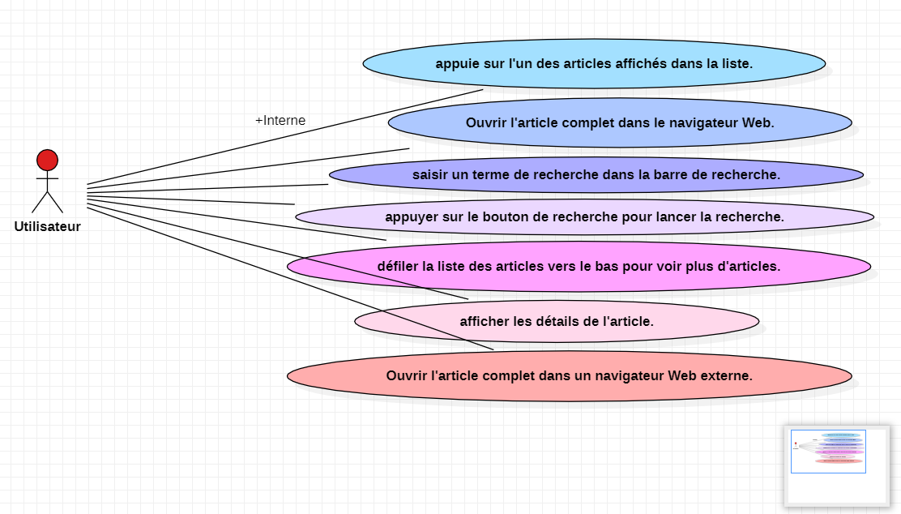

***Figure2 : Diagramme d’utilisation***

* Diagramme de séquence :

Le diagramme de séquence représente le processus de recherche d'articles par l'utilisateur dans votre application mobile de News développée avec React Native. Il met en lumière les interactions entre l'utilisateur, l'écran de recherche, l'API News, et la liste d'articles lors de la recherche d'articles.

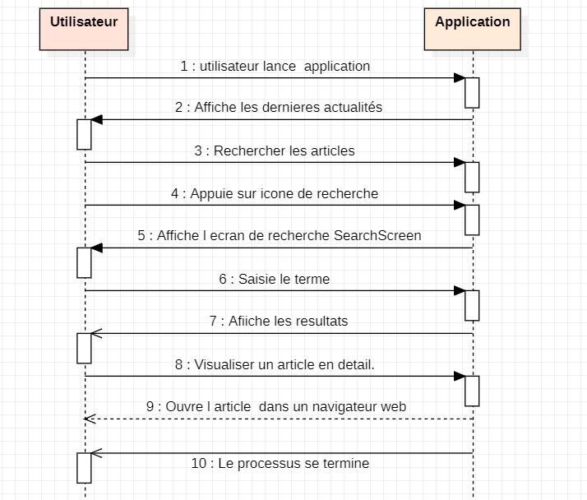

***Figure3 : Diagramme de séquence***

* Diagramme de classe :

Le diagramme de classe représente les principales classes et leurs relations dans votre application mobile de News. Il met en évidence la structure fondamentale de l'application et les interactions entre les classes.

App : La classe principale de l'application qui gère la navigation entre les écrans.

HomeScreen : Une classe représentant l'écran d'accueil de l'application qui affiche les actualités.

SearchScreen : Une classe représentant l'écran de recherche d'articles.

Article : Une classe qui modélise un article de presse avec des propriétés telles que l'image, le titre, la description, l'auteur, la date de publication, et la source.

SearchBar : Une classe représentant la barre de recherche utilisée pour saisir les termes de recherche.

APIManager : Une classe qui gère les requêtes vers l'API News pour obtenir les données d'actualités.

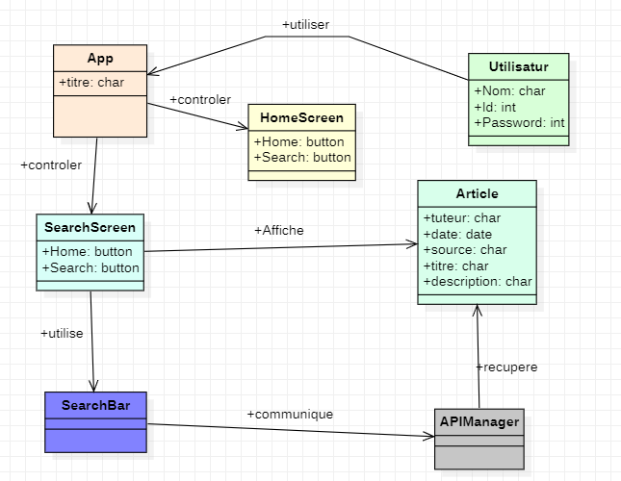

***Figure4 : Diagramme de classe***

**Interfaces d’application**

* Interface Home :

La page home.js représente l'écran d'accueil de l' application mobile de News. Cette page est responsable de l'affichage des dernières actualités dans la catégorie "technologie" à partir de l'API News. Voici un aperçu de son fonctionnement :

La page home.js utilise le composant useState pour gérer l'état des articles affichés à l'utilisateur.

La fonction getNews est appelée lors de la première ouverture de l'application grâce à l'utilisation du useEffect. Cette fonction effectue une requête à l'API News pour obtenir les dernières actualités dans la catégorie "technologie".

Les articles récupérés depuis l'API sont stockés dans l'état de la page à l'aide de setArticles, ce qui permet de mettre à jour l'interface utilisateur.

La page home.js affiche les articles sous forme de liste à l'aide du composant FlatList. Chaque article est représenté par le composant Article, qui affiche des informations telles que l'image, le titre, la description, l'auteur, la date de publication et la source.

Lorsque l'utilisateur appuie sur un article, la fonction goToSource est appelée, ce qui ouvre l'article complet dans un navigateur Web externe à l'aide du module WebBrowser.

Le style de la page est défini à l'aide de StyleSheet.create pour garantir une mise en page cohérente et une expérience utilisateur

***Figure5 : HomeScreen.js***

***Figure6 : Interface de l’application ‘News’***

* Interface Searchbare :

Le composant SearchBar.js représente la barre de recherche dans votre application mobile de News. Son rôle principal est de permettre à l'utilisateur de saisir des termes de recherche pour trouver des articles spécifiques. Voici un aperçu de son fonctionnement :

Le composant SearchBar.js utilise un composant TextInput pour créer un champ de saisie de texte dans lequel l'utilisateur peut entrer des termes de recherche.

Le texte saisi par l'utilisateur est contrôlé à l'aide des propriétés value et onChangeText, ce qui permet de mettre à jour dynamiquement le terme de recherche à mesure que l'utilisateur tape.

Lorsque l'utilisateur appuie sur la touche "Entrée" du clavier ou sur le bouton de recherche, une fonction onSubmit est appelée, généralement transmise depuis le composant parent. Cette fonction déclenche la recherche d'articles correspondants.

Le style de la barre de recherche est personnalisé à l'aide de StyleSheet.create pour s'assurer qu'elle s'intègre harmonieusement dans l'interface utilisateur de l'application.

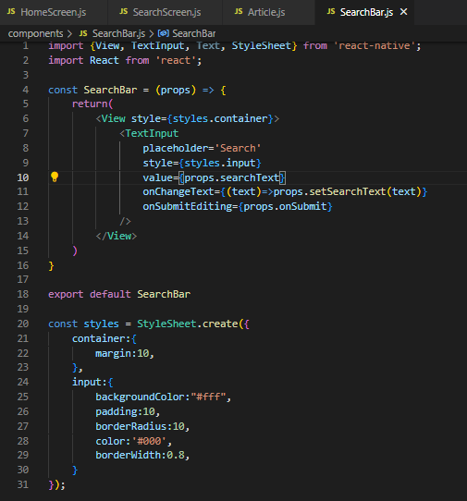

***Figure7 : SearchBar.js***

***Figure8 : Interface de Search de l’application ‘News’***

* Interface Search :

La page searchscreen.js représente l'écran de recherche d'articles dans l' application mobile de News. Son rôle principal est de permettre à l'utilisateur d'effectuer des recherches d'articles spécifiques en fonction des termes de recherche qu'il saisit. Voici un aperçu de son fonctionnement :

La page searchscreen.js utilise le composant useState pour gérer l'état de la chaîne de recherche, ainsi que l'état des articles résultants de la recherche.

L'utilisateur peut saisir des termes de recherche dans la barre de recherche à l'aide du composant SearchBar que vous avez décrit précédemment.

Lorsque l'utilisateur appuie sur le bouton de recherche ou sur la touche "Entrée" du clavier, une fonction searchArticles est appelée. Cette fonction envoie une requête à l'API News pour rechercher des articles correspondant aux termes de recherche spécifiés.

Les résultats de la recherche, sous forme de données JSON, sont récupérés depuis l'API News et stockés dans l'état de la page searchscreen.js à l'aide de setArticles. Ces résultats sont ensuite affichés à l'utilisateur dans une liste à l'aide du composant FlatList.

Chaque article résultant de la recherche est représenté par le composant Article, qui affiche des informations telles que l'image, le titre, la description, l'auteur, la date de publication et la source.

L'utilisateur peut parcourir la liste d'articles résultante et sélectionner un article pour en voir les détails.

Si l'utilisateur le souhaite, il peut ouvrir l'article complet dans un navigateur Web externe en cliquant sur le lien de la source, ce qui est géré par la fonction goToSource.

Le style de la page est défini à l'aide de StyleSheet.create pour garantir une mise en page cohérente et une expérience utilisateur attrayante.

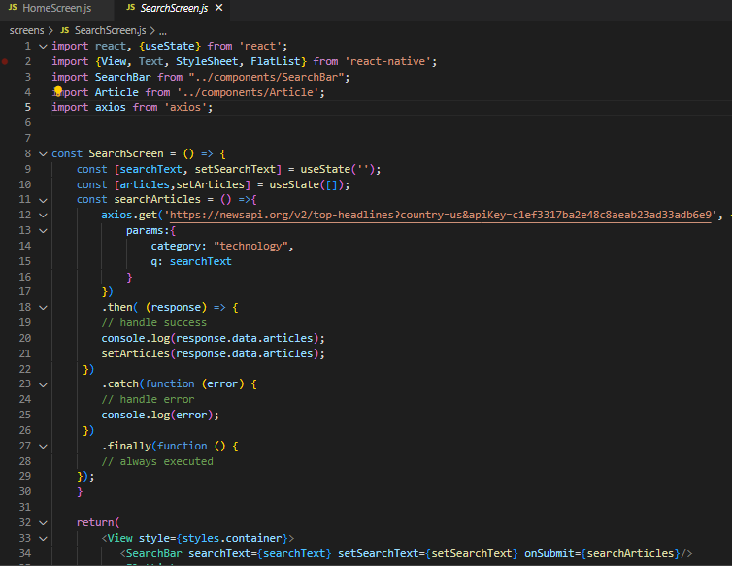

***Figure9 : SearchScreen.js***

* Interface Article :

Le composant Article.js est responsable de l'affichage des détails d'un article de presse dans l'application mobile de News. Il joue un rôle central dans la présentation des informations clés d'un article à l'utilisateur. Voici un aperçu de son fonctionnement :

Le composant Article.js prend en entrée plusieurs propriétés (props) qui représentent les détails de l'article, notamment l'image, le titre, la description, l'auteur, la date de publication, et la source.

Il affiche l'image de l'article, le titre, la description, l'auteur, la date de publication, et la source à l'intérieur d'un conteneur.

L'utilisateur peut interagir avec cet article en appuyant dessus, ce qui déclenche la fonction goToSource.

Lorsque l'utilisateur appuie sur l'article, la fonction goToSource est appelée, ce qui ouvre l'article complet dans un navigateur Web externe à l'aide du module WebBrowser.

Le style de l'article est personnalisé à l'aide de StyleSheet.create pour garantir une mise en page attrayante et une expérience utilisateur agréable.

Le composant Article.js est réutilisable, ce qui signifie qu'il peut être utilisé pour afficher les détails de n'importe quel article dans l'application, que ce soit sur l'écran d'accueil ou sur l'écran de recherche.

En résumé, le composant Article.js est chargé de présenter les détails d'un article de presse de manière attrayante et de permettre à l'utilisateur de consulter l'article complet dans un navigateur Web externe en cas de besoin. Il est utilisé de manière récurrente pour afficher les détails des articles à travers l'application.

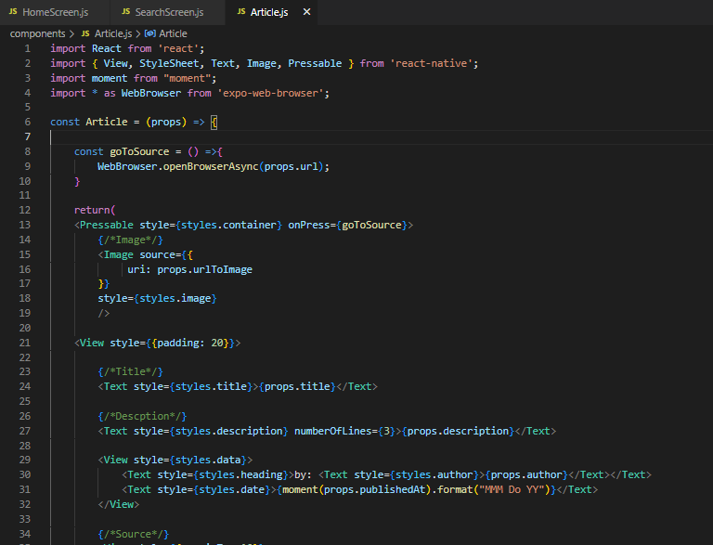

***Figure10 : Article.js***

***Figure12 : Les articles de l’application ‘News’***

**Apprentissages et compétences acquises :**

Pendant mon stage, j'ai pu acquérir une variété d'apprentissages et développer des compétences précieuses tant sur le plan technique que professionnel et personnel

Connaissances techniques :

Au cours de mon stage, j'ai pu développer et approfondir mes connaissances techniques dans plusieurs domaines clés :

Programmation : J'ai acquis une solide maîtrise des langages de programmation tels que JavaScript, HTML, CSS et les Framework associés tels que React-Native et Node.js. J'ai appris à développer des fonctionnalités interactives et réactives pour les sites web en utilisant ces technologies.

Intégration d'API : J'ai acquis une compréhension approfondie de l'intégration d'API externes dans mes projets. J'ai appris à effectuer des requêtes HTTP, à traiter les réponses JSON ou XML et à manipuler les données récupérées pour les utiliser dans mes applications.

Base de données : J'ai travaillé avec des bases de données relationnelles telles que MySQL et des bases de données NoSQL telles que MongoDB. J'ai acquis des connaissances sur la conception de schémas de base de données, la création de requêtes SQL et l'utilisation de Framework d'ORM (Object-Relationnel Mapping) pour faciliter l'accès aux données.

Compétences professionnelles :

Au-delà des compétences techniques, j'ai également développé des compétences professionnelles essentielles pendant mon stage :

Gestion de projet : J'ai amélioré mes compétences en gestion de projet en travaillant sur des tâches avec des délais serrés. J'ai appris à prioriser les tâches, à organiser mon travail et à collaborer efficacement avec d'autres membres de l'équipe pour atteindre les objectifs fixés.

Communication : J'ai renforcé ma capacité à communiquer de manière claire et concise avec les membres de mon équipe et les parties prenantes. J'ai appris à présenter mes idées, à écouter activement et à collaborer de manière productive pour résoudre les problèmes et atteindre les résultats attendus.

Résolution de problèmes : En travaillant sur des projets complexes, j'ai développé ma capacité à analyser les problèmes, à rechercher des solutions efficaces et à prendre des décisions éclairées pour surmonter les obstacles rencontrés. J'ai appris à faire preuve de créativité et de persévérance dans la recherche de solutions optimales.

***Figure13 : Salle de réunion en PCA***

Compétences personnelles :

Mon stage m'a également permis de développer certaines compétences personnelles qui sont précieuses pour ma croissance professionnelle et personnelle :

Adaptabilité : En travaillant dans un environnement en évolution rapide, j'ai appris à m'adapter rapidement aux nouvelles situations, à être flexible dans mes approches et à faire face aux changements avec une attitude positive.

Gestion du temps : J'ai amélioré mes compétences en gestion du temps en travaillant sur plusieurs tâches simultanément et en respectant les délais. J'ai appris à hiérarchiser les tâches, à planifier efficacement et à optimiser mon temps de travail pour être productif et atteindre mes objectifs.

Esprit d'équipe : En collaborant avec des collègues et en travaillant sur des projets en équipe, j'ai renforcé ma capacité à travailler en groupe, à partager les connaissances, à écouter les idées des autres et à contribuer de manière constructive à la réussite collective.

**Apport de l’entreprise :**

L'entreprise **PCA** a joué un rôle essentiel dans mon stage en fournissant un environnement de travail dynamique et stimulant, qui a grandement contribué à mon développement professionnel.

Environnement de travail :

L'environnement de travail au sein de l'entreprise **PCA** a été extrêmement positif et propice à l'apprentissage. J'ai eu la chance de travailler dans un cadre stimulant, entouré de professionnels compétents et passionnés. L'entreprise a mis en place une culture axée sur la collaboration, l'innovation et le respect mutuel. Les espaces de travail étaient bien aménagés, favorisant la créativité et encourageant l'échange d'idées. L'atmosphère conviviale et l'ouverture d'esprit ont contribué à créer un environnement de travail agréable où je me sentais à l'aise pour poser des questions, partager mes idées et collaborer avec mes collègues.

***Figure14 : l'environnement de travail dans PCA***

Encadrement et soutien :

Durant mon stage, j'ai bénéficié d'un encadrement solide et d'un soutien constant de la part de l'entreprise. J'ai été assigné à un mentor expérimenté qui m'a guidé tout au long de mon parcours, m'offrant des conseils précieux et des retours constructifs sur mon travail. Mon mentor m'a également aidé à identifier mes forces et mes axes d'amélioration, me permettant ainsi de progresser dans mon développement professionnel. L'équipe de direction était également accessible et ouverte à la communication, prête à répondre à mes questions et à me fournir les ressources nécessaires pour atteindre mes objectifs.

Collaboration avec les équipes :

L'une des forces de l'entreprise ABC réside dans sa culture de collaboration et d'équipe. J'ai eu la chance de travailler avec des équipes multidisciplinaires, composées de professionnels talentueux et passionnés. La collaboration entre les équipes était encouragée et facilitée par des réunions régulières, des sessions de brainstorming et des outils de gestion de projet efficaces. J'ai eu l'occasion de travailler en étroite collaboration avec des développeurs, des designers et d'autres membres de l'équipe, ce qui m'a permis de comprendre et d'apprécier les différentes perspectives et expertises. Cette collaboration m'a également offert l'opportunité de développer mes compétences en communication et de renforcer ma capacité à travailler en équipe pour atteindre des objectifs communs.

**CONCLUSION :**

En conclusion, mon stage au sein de l'entreprise **PCA** a été une expérience extrêmement enrichissante sur les plans professionnel et personnel. J'ai eu l'opportunité de mettre en pratique mes connaissances acquises lors de ma formation et de développer de nouvelles compétences dans un environnement de travail dynamique et stimulant.

Au cours de mon stage, j'ai été exposé à des projets concrets et pertinents, ce qui m'a permis d'approfondir ma compréhension du domaine informatique. J'ai pu collaborer avec des professionnels talentueux et passionnés, ce qui m'a inspiré et encouragé à repousser mes limites.

L'entreprise **PCA** a joué un rôle clé dans mon développement professionnel en offrant un encadrement solide et un soutien constant. J'ai bénéficié d'un mentorat de qualité et d'une équipe de direction accessible, prête à partager son expertise et à me guider dans mes tâches. J'ai également apprécié l'environnement de travail positif et collaboratif qui a favorisé la créativité et l'échange d'idées.

Ce stage m'a permis d'acquérir de nouvelles compétences techniques, telles que le Développement web et mobile et l’Intelligence artificielle, ainsi que des compétences professionnelles telles que la gestion de projet, la communication et la résolution de problèmes. J'ai également développé des compétences personnelles telles que l'adaptabilité, la gestion du temps et le travail en équipe.

En somme, mon stage au sein de l'entreprise **PCA** a été une expérience formatrice qui a renforcé ma passion pour le domaine développement informatique et m'a préparé à relever de nouveaux défis dans ma future carrière. Je suis reconnaissant envers l'entreprise **PCA** pour l'opportunité qui m'a été donnée et pour l'apport significatif qu'elle a apporté à mon développement professionnel. Je suis confiant que les compétences et les apprentissages acquis pendant ce stage seront des atouts précieux dans mes futurs projets.

**Bibliographie & Webographie :**

[1]https://www.tutorialspoint.com/mvc_framework/mvc_framework_introduction.htm.

[2] https://docs.microsoft.com/en-us/aspnet/mvc/overview/gettingstarted/introduction/getting-started.

[3] <https://knockoutjs.com/documentation.html>.

[4] <https://developer.mozilla.org/fr/docs/Web/JavaScript>.

[5] <https://api.jquery.com/>.

[6] <https://developer.mozilla.org/fr/docs/Web/HTML>.

[7] <https://dveloper.mozilla.org/fr/docs/Web/CSS>.

[8] <https://visualstudio.microsoft.com/fr/>.

[9] https://docs.microsoft.com/en-us/sql/sql-server/?view=sql-server-ver16.

[10] https://git-scm.com/doc.